新闻稿
2021年5月21日
借“大风口”乘势而上 爱驰汽车首座换电站及U5换电车型投入试运营

顺应能源变革趋势，把握换电风口，爱驰汽车依托完善的产品体系与成熟的技术储备，打造全新的“C端充电，B端换电”的商业模式。5月20日，爱驰汽车首个换电站及爱驰U5换电车型投入试运营，截止目前已收获600台换电U5车型订单，首批车辆将投入共享出行市场，助力新能源汽车产业快速突破瓶颈，实现纯电动运营车辆的高效运营，打造新能源共享出行换电新生态。
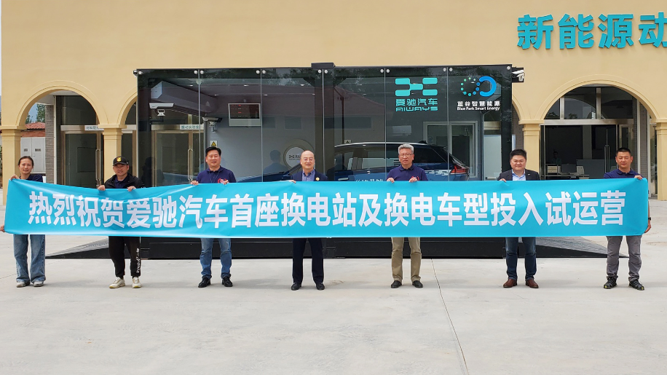
今年4月，爱驰已与蓝谷智慧能源达成合作，双方就换电车型开发、换电技术研发、换电站设备生产与销售、大数据运营、品牌合作与推广等业务展开合作，共同研发，共同运营。随着爱驰首座换电站及U5换电车型投入试运营，预计在未来3年内将投放车辆不少于20000辆换电车型，实现在17个城市建成至少200座换电站的目标。

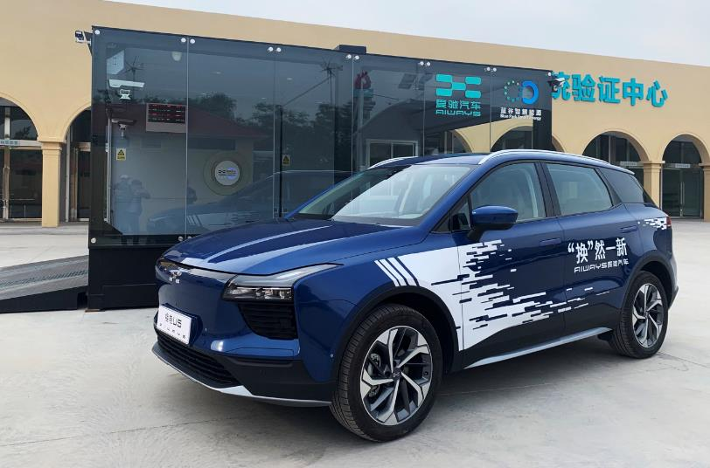
近日，工业和信息化部、国家能源局联合发布了《关于组织开展新能源企业换电模式应用试点工作的通知》（以下简称《通知》），指出从今年下半年开始，我国将在全国范围内开展新能源汽车换电模式应用试点，旨在促进新能源汽车换电模式的创新应用，推动新能源汽车与能源深度融合发展，支持碳达峰、碳中和目标实现。此外，据中电联预测，到2035年，中国换电站的数量将达到1万座，换电服务市场规模将达到1200亿元。而据中国电动汽车充电基础设施促进联盟最新数据显示，截至2021年4月，我国共计建成换电站617座，对比可知我国换电站建设具有广阔的市想象空间。随着此次应用试点工作的启动，无论是从政策层面还是市场规模来看，换电模式正在成为产业“大风口”，并吸引了大批企业入局，爱驰汽车便是其中一员。
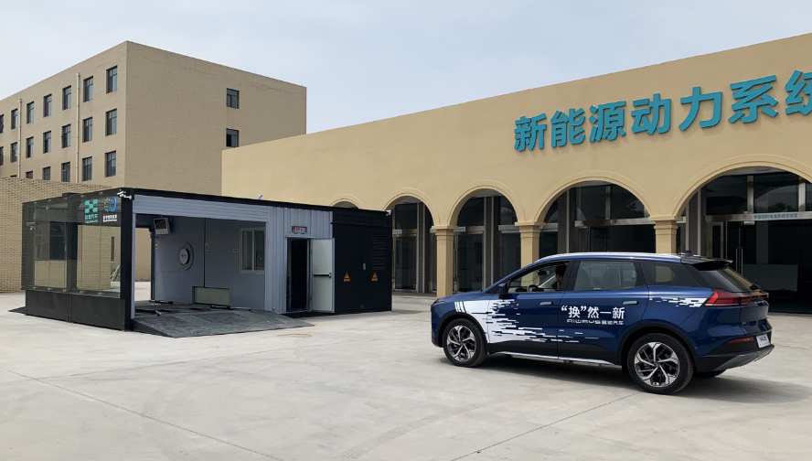

众所周知，相对于私人用车领域，新能源汽车在共享租赁运营的使用上，补能以及使用成本问题更为突出，换电模式恰逢其时。在C端充电领域深耕的同时，爱驰在入局换电领域时，选择了在公共换电体系建设上相对投入成本较低且具备可持续性发展的共享出行换电模式，全方位满足B端运营车辆出行的补能需求，解决不同参与者的出行需求。
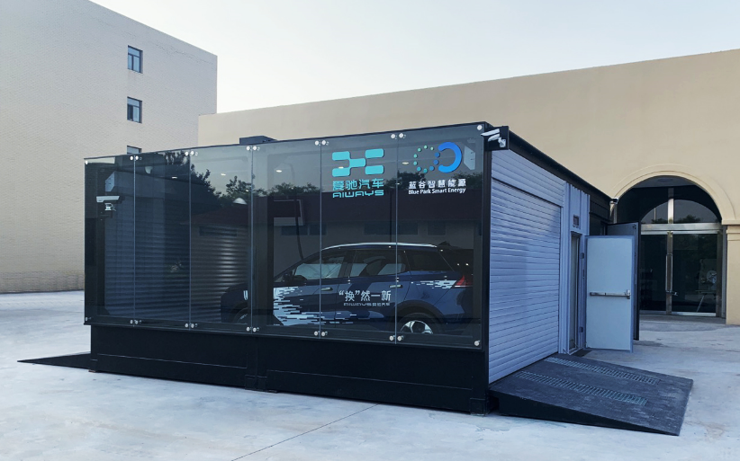

爱驰的换电模式将从根本上解决B端用户尤其是网约车以及出租车司机运营的三大痛点。首先，相比充电，换电将大幅缩短车辆能源补给时长，提升车辆有效运营时间和单日运营里程，增加司机用户收入；其次，3分钟换电将不会改变用户使用汽车习惯，进一步提升电车使用体验；此外，车辆在补能更高效的同时还能延长动力电池使用寿命，保证最优的续航里程。基于此，换电模式逐渐成为新能源运营车辆快速推广的重要解决方案。
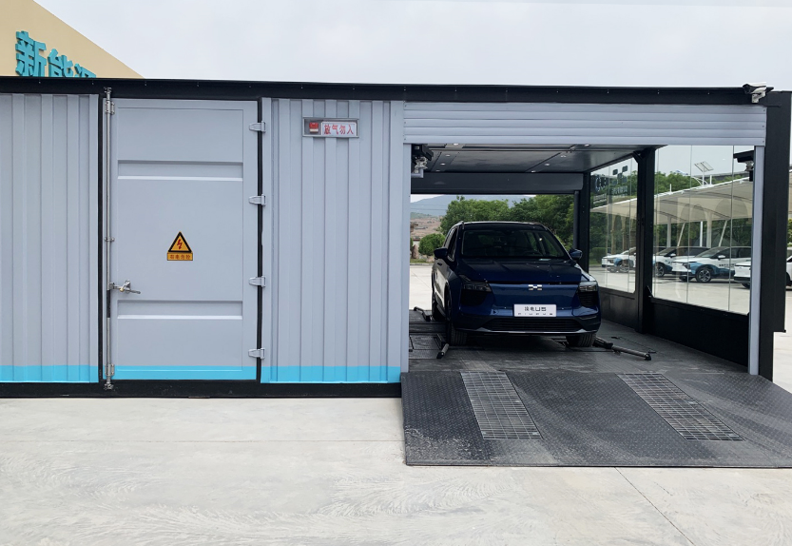
短短一个月时间内，爱驰汽车能够精准把握风口，并将换电模式快速落地，成为目前少数具备成熟换电模式的车企。这一切得益于爱驰深厚的技术实力与完善的产品体系。
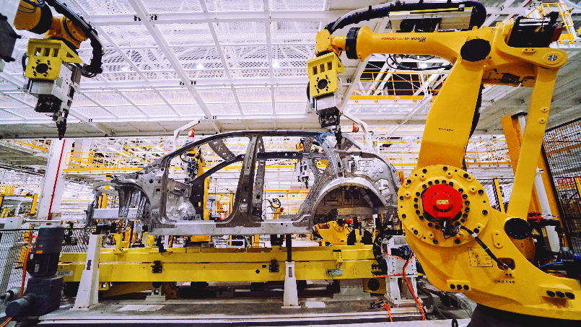
依托“AI－TECH”智能科技，爱驰汽车自成立之初就系统全面地规划了智能网联、自动驾驶、车身轻量化、平台架构、动力系统等多项核心技术。爱驰已自建具有自主知识产权的纯电MAS平台，在江西上饶以工业4.0标准自建具备整车资质的数字化、智能化、柔性化超级智慧工厂，且首创轻量化全球领先的“上钢下铝”车身结构，自主研发干湿分离的“三明治”结构电池包，这些均为投入运营的爱驰U5换电车型提供前瞻技术支撑和品质保障。

——完——
关于爱驰汽车
爱驰汽车创立于2017年，是一家国际化的新能源智能汽车公司，也是一家用户深度参与的智能出行服务公司，致力于以全球化智能科技，持续改善用户的出行体验，实力成就中国新能源汽车全球化先行者。目前，爱驰U5已累计出口欧盟及中东多个发达国家，在德国、荷兰、比利时、法国、以色列、丹麦等国家开启销售。截止2020年底，爱驰汽车累计交付海外用户超过千台，受到当地媒体和用户广泛好评。爱驰汽车是第一家也是目前唯一一家大批量出口欧盟市场的中国造车新势力企业。
扫描上方二维码关注“爱驰汽车”官方微信公众号，即时获取更多资讯
详情咨询：
爱驰汽车公关部 杨晓茜
电子邮箱：xiaoqian.yang@ai-ways.com

